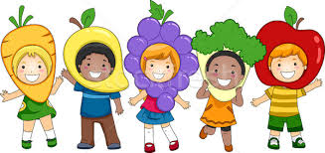
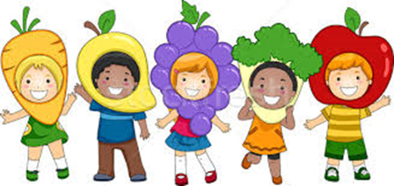
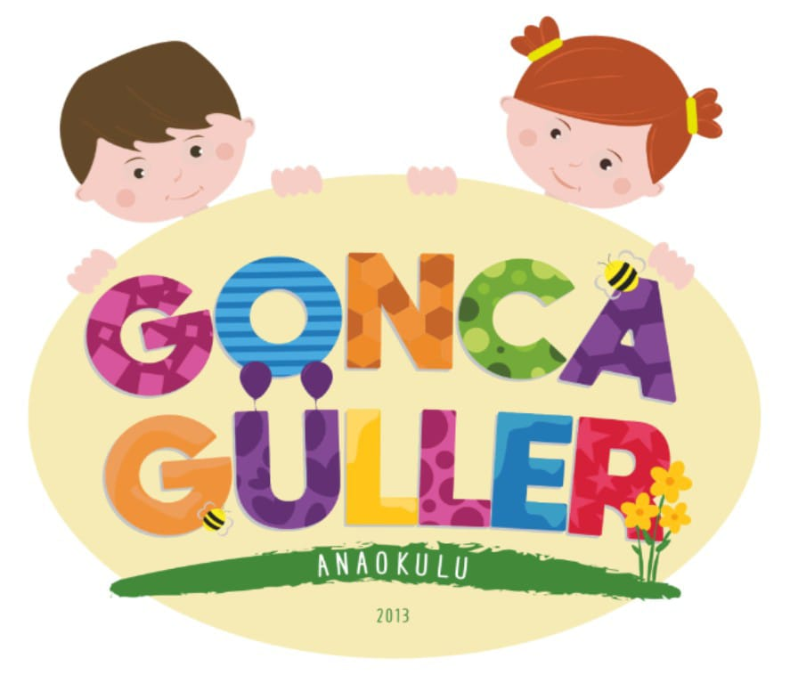

GONCAGÜLLER ANAOKULU ŞUBAT 2024 ÖĞÜN LİSTESİ
** Sabahçı sınıf kahvaltı saati: 09.15 ‘te başlamaktadır. ** Okul salonunda yemek yenmektedir. ** Öğlenci sınıf yemek saati :14.15’te başlamaktadır
TARİH | SABAH ARA ÖĞÜNÜ | ÖĞLE ARA ÖĞÜNÜ
05.02.2024-PAZARTESİ | Açma,peynir,zeytin,reçel,bitki çayı | Açma,peynir,zeytin,reçel,bitki çayı
06.02.2024-SALI | ÖĞRETMENLER TOPLANTISI OLACAĞI İÇİN SABAHÇI VE ÖĞLENCİ SINIFLARDA 3 DERS YAPILACAK.
07.02.2024-ÇARŞAMBA | Mercimek çorbası,ekmek,mozaik pasta | Mercimek çorbası,ekmek, mozaik pasta
08.02.2024-PERŞEMBE | Fırında köfte,patates,ekmek,bitki çayı, | Sulu köfte yemeği,ekmek,ayran
09.02.2024-CUMA | Haşlanmış yumurta,ekmek,peynir,zeytin,reçel,kış çayı | Makarna,yoğurt,mevsim meyvesi

12.02.2024-PAZARTESİ | Kaşarlı tost,zeytin reçel,mevsim meyvesi | Nohut yemeği,pirinç pilavı,helva
13.02.2024-SALI | Tavuklu sandaviç,limonata | Tavuklu sandaviç,ayran
14.02.2024-ÇARŞAMBA | Yayla çorbası,ekmek,yaş pasta, | Yayla çorbası,ekmek,yaş pasta,
15.02.2024-PERŞEMBE | Sade anne poğaçası,peynir,zeytin,meyveli çay | Sade anne poğaçası,peynir,zeytin,meyveli çay
16.02.2024-CUMA | Ev pizzası,kış çayı | Ev pizzası,ayran
19.02.2024-PAZARTESİ | Omlet,ekmek,peynir,zeytin,meyveli çay | Tavuklu pirinç pilavı,limonata
20.02.2024-SALI | Ev hamburgeri,limonlu çay | Ev hamburgeri,ayran
21.02.2024-ÇARŞAMBA | Un kurabiyesi,tuzlu çubuk kraker,meyveli çay | Un kurabiyesi,tuzlu çubuk kraker,meyveli çay
22.02.2024-PERŞEMBE | Ezogelin çorbası,ekmek,revani tatlısı | Ezogelin çorbası,ekmek,revani tatlısı
23.02.2024-CUMA | Peynirli çıtır börek,çikolatalı pankek,limonlu çay | Peynirli çıtır börek,çikolatalı pankek,limonlu çay

26.02.2024-PAZARTESİ | Simit,peynir,zeytin,reçel,bitki çayı | Simit,peynir,zeytin,reçel,bitki çayı
27.02.2024-SALI | Fırında kaşarlı ekmek,zeytin,reçel,meyveli çay | Makarna,(isteğe göre peynir),fındık kurabiye,meyveli çay
28.02.2024-ÇARŞAMBA | Tavuksulu arpa şehriye çorbası,ekmek,havuç dilimleri | Tavuksulu arpa şehriye çorbası,ekmek,havuç salatası
29.02.2024-PERŞEMBE | Pişi,peynir,zeytin,reçel,kış çayı | Pişi,peynir,zeytin,reçel,kış çayı
01.03.2024-CUMA | Kakaolu kek,sigara böreği,ıhlamur çayı | Kakaolu kek,sigara böreği,ıhlamur çayı
Fatma KÖROĞLU
Okul Müdürü

